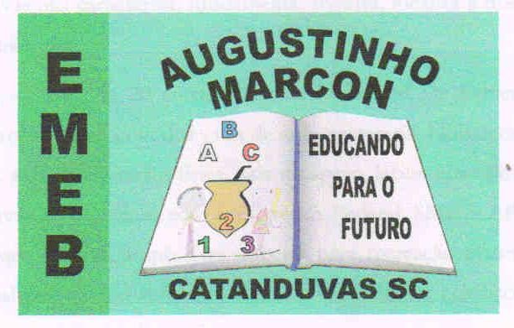
Escola Municipal de Educação Básica Augustinho Marcon. Catanduvas, maio de 2021.
Diretora: Tatiana Bittencourt Menegat.
Assessora Técnica Pedagógica: Maristela Apª. Borella Baraúna. Assessora Técnica Administrativa: Margarete Petter Dutra.
Professora: Jaqueline Demartini. Aluno:........................................................
Disciplina: Inglês

ATIVIDADE DE INGLÊS - 1º ANO - 17 A 21 DE MAIO.
CATANDUVAS, MAY 17TH 2021
TODAY IS MONDAY
AT SCHOOL – NA ESCOLA
RELEMBRE A CANÇÃO TRABALHADA NAS AULAS ANTERIORES.
MONTE SEUS FANTOCHES DE PALITO DE PICOLÉ E CONVERSE COM SEUS FAMILIARES. VOCÊ PODERÁ ESCOLHER NOMES PARA OS FANTOCHES. USE AS FRASES: HI! I’M______________. WHAT’S YOUR NAME?

RECADOS IMPORTANTES:
OS ÁUDIOS PARA A REALIZAÇÃO DAS ATIVIDADES SÃO ENVIADOS NO GRUPO DO WHATSAPP.
COLE AS ATIVIDADES NO CADERNO DE INGLÊS NA ORDEM CORRETA. OBSERVE A DATA QUE ESTÁ NO INÍCIO.
CASO NÃO TENHA PALITO DE PICOLÉ PODERÁ PEGAR NA ESCOLA.

